**T.C.**

**KARS VALİLİĞİ**

**KARS MESLEKİ EĞİTİM MERKEZİ**

**2015–2019 STRATEJİK PLANI**



**KARS 2014**



Sanatkar, toplumda uzun mücadele ve gayretlerden sonra

alnında ışığı ilk hisseden insandır.

***Mustafa Kemal ATATÜRK***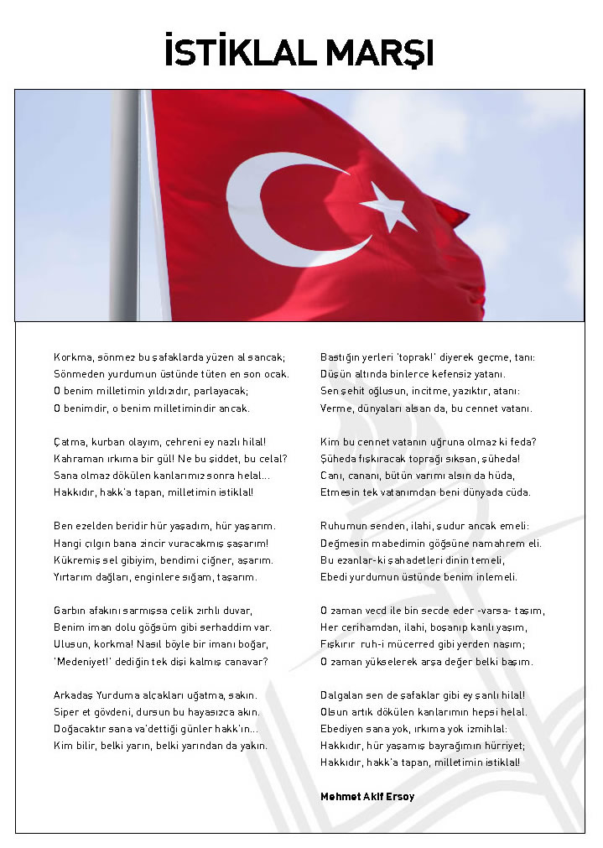

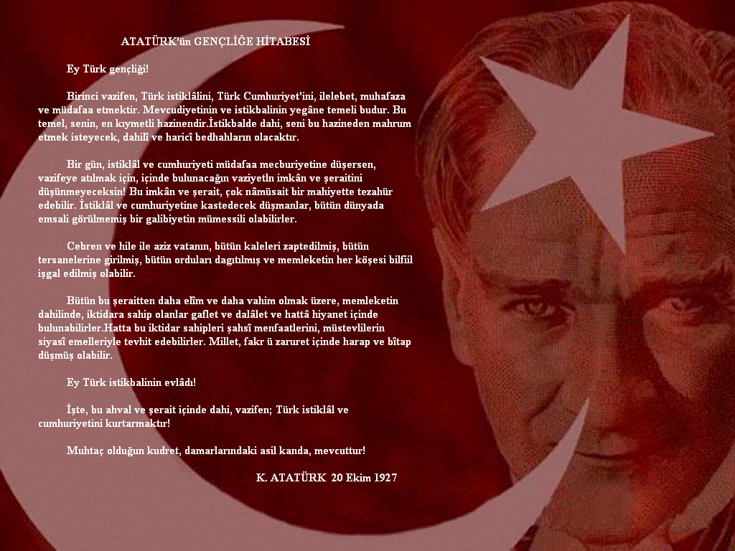

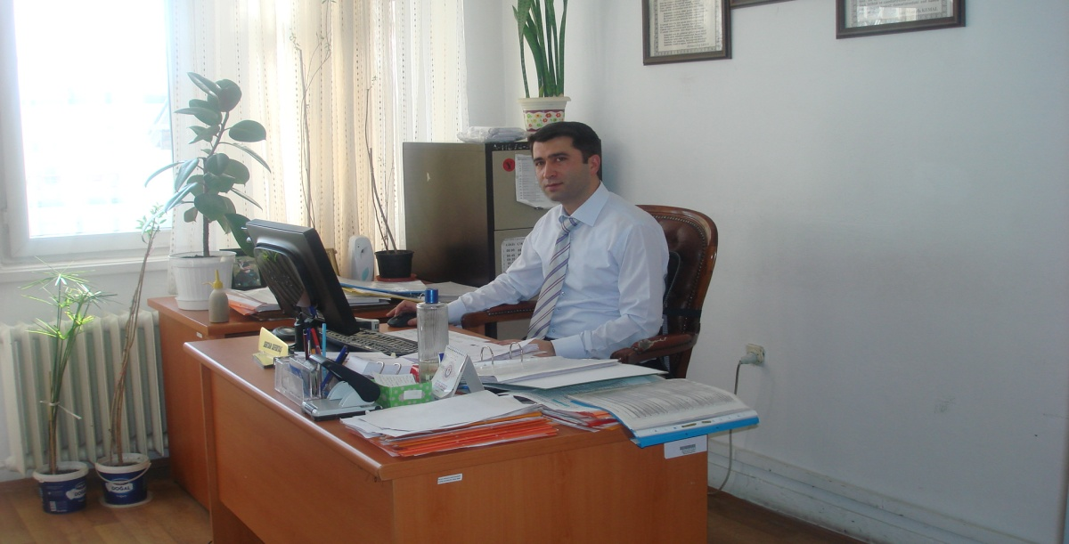

**SUNUŞ**

Kamu idarelerinin planlı hizmet sunumu, politika geliştirme, belirlenen politikaları somut iş programlarına ve bütçelere dayandırma ile uygulamayı etkili bir şekilde izleme ve değerlendirmelerini sağlamaya yönelik olarak “stratejik planlama” temel araç olarak benimsenmiştir. Gelişen ve sürekliliği izlenebilen, bilgi ve planlama temellerine dayanan güçlü bir yaşam standardı ve ekonomik yapı; stratejik amaçlar, hedefler ve planlanmış zaman diliminde gerçekleşecek uygulama faaliyetleri ile (Stratejik Plan) oluşabilmektedir.

Stratejik planlama Merkezimizin uzun vadede önceden belirlediği bir amaca ulaşması için izlediği yoldur. Stratejiler genel olarak belirlenmiş ve her strateji için merkezimizin tüm birimleri hedeflerini belirlemişlerdir.

Sürekli değişen ve gelişen ortamlarda çağın gerekleri ile uyumlu bir eğitim öğretim anlayışını sistematik bir şekilde devam ettirebilmemiz, belirlediğimiz stratejileri en etkin şekilde uygulayabilmemiz ile mümkün olacaktır.

Hayat Boyu Öğrenme Programı anne karnında başlayıp mezara kadar olan süreçteki resmi ve gayri resmi olan bütün eğitim faaliyetlerini kapsamakta ve ülkemizdeki eğitim ve öğretim sistemleri arasında karşılıklı değişim, işbirliği ve hareketliliği güçlendirmeyi amaçlamaktadır.

Kars Mesleki Eğitim Merkezi olarak en büyük amacımız yalnızca iyi eğitim almış çıraklar yetiştirmek değil onların girdikleri her türlü ortamda çevresindekilere ışık tutan, hayata hazır, hayatı aydınlatan, bizleri daha da ileriye götürecek şekilde yetiştirmektir. İdare ve öğretmen kadrosuyla bizler çağa ayak uydurmuş, yeniliklere açık, Türkiye Cumhuriyetini daha da yükseltecek gelecek nesiller yetiştirmeyi ilke edinmiş bulunmaktayız.

Planın hazırlanmasında her türlü özveriyi gösteren ve sürecin tamamlanmasına katkıda bulunan birim yöneticilerine ve özellikle stratejik planlama ekibine teşekkür ediyor, bu planın uygulanması ile merkezimizin daha kaliteli ve çağdaş eğitime ulaşacağımıza inanıyor, idari personelimize, öğretmenlerimize, hizmetli ve kursiyerlerimize tüm çalışmalarında başarılar diliyorum.

Sertan SEFERTAŞ

Merkez Müdür V.

**GİRİŞ**

Hızlı küreselleşme süreci içerisinde artan teknolojik değişimler ve yenilikler ile uluslararası pazardan pay alma yarışları, ülkelerin insan kaynaklarını geliştirmesine neden olmuştur. Çağımızdaki teknolojik gelişmeler kas gücü yerine beyin gücünün önemini ortaya çıkarmış, bilgiye ulaşan, bilgiyi yorumlayıp kullanabilen ve teknolojik gelişmelere açık olan eğitilmiş insan gereksinimini ön plâna çıkarmıştır.

Günümüzde demokratik ve katılımcı yönetim anlayışının önemi anlaşılmıştır. Yönetim biliminde “Amaçlara Göre Yönetim” anlayışından hareketle “Stratejik Planlama” çalışmaları işlerlik kazanmıştır. Bu yöntemle demokratik katılım ortamı sağlanarak ortak amaçlar, hedefler, stratejiler tespit edilerek, gerçekleştirilmektedir. Burada en büyük görev kurumun en üst amirine ve yönetim kadrosuna düşmektedir.

İşgücü planlamasının, özellikle eğitim-istihdam ilişkisi konusunda planlama yapılması kaçınılmazdır. Sanayinin ihtiyaç duyduğu işgücünün yetiştirilmesi gerekmektedir. Yerel fırsatlar dikkatle ele alınmalı, kaynak israfına sebebiyet verilmemelidir. Tek bir insanımızın dahi, işgücü piyasası dışında kalmamasını ve verimli, ekonomiye katkı sağlayan bireyler haline gelmesini sağlamak hepimizin görevidir.

Amacımız gelişen ve değişen dünyamızda teknolojiyi bilen, onu iyi kullanabilen, ilgi ve isteğine göre yönlendirilmiş, mesleğini seven kalifiye elemanlar yetiştirmektir.

5018 sayılı Kamu Mali Yönetimi ve Kontrol Kanunu, Kamu İdarelerinde Stratejik Planlamaya İlişkin Usul ve Esaslar Hakkında Yönetmelikte kamu idarelerince hazırlanacak stratejik planların genel çerçevesini belirlemek amacıyla “Kamu İdareleri İçin Stratejik Planlama Kılavuzu” hazırlanmış ve kurumumuzda yapısından hareketle bu stratejik planı hazırlamıştır.

Kars Mesleki Eğitim Merkezi

Stratejik Plan Hazırlama Ekibi

**İÇİNDEKİLER**

**KURUM KİMLİK BİLGİLERİ ----------------------------------------8**

**BİRİNCİ BÖLÜM ---------------------------------------------------------9**

**STRATEJİK PLANLAMA SÜRECİ----------------------------------10**

**STRATEJİK PLANLAMA ÇALIŞMALARI -----------------------11**

**STRATEJİK PLANIN AMACI ----------------------------------------11**

**STRATEJİK PLANIN KAPSAMI ------------------------------------11**

**STRATEJİK PLAN ÜST KURULU -----------------------------------12**

**STRATEJİK PLANLAMA EKİBİ -------------------------------------12**

İKİNCİ BÖLÜM--------------------------------------------------------------13

MEVCUT DURUM ANALİZİ----------------------------------------------13

**A-TARİHİ GELİŞİMİMİZ------------------------------------------------13**

**B-MEVCUT DURUM ----------------------------------------------------14**

**STRATEJİK PLANLAMA SÜRECİ -----------------------------------15**

**C- YASAL YÜKÜMLÜLÜKLER VE MEVZUAT ANALİZİ -------------16**

**D- FAALİYET ALANLARI VE SUNULAN HİZMETLER ---------------17**

1. **ÇIRAKLIK, KALFA VE USTALARIN EĞİTİMLERİ ------------20**
2. **MESLEK KURSLARI -----------------------------------------------------22**
3. **DENKLİK İŞLEMLERİ --------------------------------------------------22**

**TEKNOLOJİK DÜZEY -----------------------------------------------------------23**

**Merkezin Teknolojik Altyapısı ---------------------------------------------------23**

**Bina Durumu -------------------------------------------------------------------------24**

**Merkezin Fiziki Altyapısı** ----------------------------------------------------------24

**MALİ KAYNAKLAR --------------------------------------------------------------25**

**E- PAYDAŞ ANALİZİ -------------------------------------------------------------26**

**MÜŞTERİLER ----------------------------------------------------------------------26**

**İŞ PİYASASI VE RAKİPLER ---------------------------------------------------26**

**PAYDAŞ SINIFLANDIRMA MATRİSİ ---------------------------------------27**

**PAYDAŞ ÖNCELİKLENDİRME MATRİSİ ---------------------------------28**

**PAYDAŞ HİZMET MATRİSİ ---------------------------------------------------29**

**F- KURULUŞ İÇİ ANALİZ VE ÇEVRE ANALİZİ -------------------------30**

**DAHİLİ PERSPEKTİF ------------------------------------------------------------30**

**HARİCİ PERSPEKTİF ------------------------------------------------------------31**

**ÜÇÜNCÜ BÖLÜM -----------------------------------------------------------33**

**GELECEĞE BAKIŞ ---------------------------------------------------------33**

**A-MİSYONUMUZ ---------------------------------------------------------------------------------------33**

**B-VİZYONUMUZ ----------------------------------------------------------------------------------------33**

**C-DEĞERLERİMİZ -------------------------------------------------------------------------------------33**

**Temalar, Amaçlar, Hedefler, Performans Göstergeleri, Faaliyet/Projeler ve Stratejiler --34**

**Kars Mesleki Eğitim Merkezi Stratejik Plan- Hedef Sorumluluk Tablosu -------------------36**

**Kars Mesleki Eğitim Merkezi Kaynak Tablosu ----------------------------------------------------37**

**Stratejik Plan Maliyet Tablosu ------------------------------------------------------------------------38**

**DÖRDÜNCÜ BÖLÜM --------------------------------------------39**

**İZLEME VE DEĞERLENDİRME-------------------------------39**

OKUL GELİŞİM PLANI----------------------------------------------------------------39

**EĞİTİM İŞBİRLİĞİ YAPTIĞIMIZ KURUM VE KURULUŞLAR ---------40**

**SONUÇ ------------------------------------------------------------------------------------40**

STRATEJİK **PLAN ÜST KURULU İMZA SİRKÜSÜ ---------------------------41**

|  |  |
| --- | --- |
| **KURUM KİMLİK BİLGİLERİ** | |
| **Kurum Adı** | KARS MESLEKİ EĞİTİM MERKEZİ |
| **Kurum Türü** | YAYGIN EĞİTİM |
| **Kurum Kodu** | 166664 |
| **Kurum Statüsü** | KAMU |
| **Kurumda Çalışan Personel Sayısı** | Yönetici : 2  Öğretmen : 3  Hizmetli : 2  Memur : 1  Teknisyen :1  Belediyeden Gelen Personel :1 |
| **Öğrenci Sayısı** | Çırak Öğrenci Sayısı : 81, Kalfa Sayısı: 54  Usta Sayısı : 26 |
| **Öğretim Şekli** | Normal |
| **Okulun Hizmete Giriş Tarihi** | 1982 |
| **Kurum İletişim Bilgileri** | |
| **Kurum Telefonu / Faks** | [Tel: 0474](Tel:0474) 223 26 45  Faks: 0474 212 54 62 |
| **Kurum Web Adresi** | http://mebk12.meb.gov.tr/meb_iys_dosyalar/36/01/166664/index.html |
| **Kurum Adresi** | Yusuf Paşa Mah. Ordu Cad. No:40 |
| **Kurum Müdür V.** | Sertan SEFERTAŞ |
| **Müdür Yardımcısı** | Ali Cengiz BİRDAL |

**BİRİNCİ BÖLÜM**

**KARS MESLEKİ EĞİTİM MERKEZİ**

**STRATEJİK PLANLAMA SÜRECİ**

**Yasal Çerçeve**

**Stratejik Planlama Çalışmaları**

**STRATEJİK PLANLAMA SÜRECİ**

**Yasal Çerçeve**

• Çıraklık, Kalfalık ve Ustalık Eğitimi:

• 1739 Sayılı Milli Eğitim Temel Kanunu

• 3308 Sayılı Mesleki Eğitimi Kanunu

• 4702 Sayılı Mesleki Eğitimi Kanunu

• Mesleki Eğitim Yönetmeliği

• 5362 Sayılı Esnaf ve Sanatkârlar Meslek Kuruluşları Kanunu

• 5174 Sayılı Türkiye Odalar ve Borsalar Birliği ile Odalar ve Borsalar Kanunu

• 506 Sayılı Sosyal Sigortalar Kanunu

• 5510 Sayılı Sosyal Güvenlik Kanunu

• 5018 sayılı Kamu Mali Yönetimi ve Kontrol Kanunu

• 2488 Sayılı Tebliğler Dergisi

• 2104 Sayılı Tebliğler Dergisi (Atatürk İlke ve İnkılaplarının Öğretim Esasları)

**Stratejik Planlama Çalışmaları**

Okulumuzun stratejik planlarını hazırlarken öğretmenlerimizle toplantı yaparak bu planın önemi ve niçin yapılması gerektiği hakkında sunum yaptık. Personelimizden 2015-2019 yılı hedeflediklerimizi tartıştık. Her zaman katkılarını beklediğimizi belirttik. Zaman zaman öğretmenlerimizden çeşitli veriler aldık.

Ayrıca esnaf ve sanatkârlar odalarına ve birliğine planda yer almasını düşündüğümüz çalışmalar hakkında, onların yapabileceklerini konuştuk. Onlardan planda kullanabileceğimiz bazı veriler aldık.

Yine veli toplantısında da stratejik plan hakkında sunumumuzu gündem dışı görüşerek yaptık ve velilerimizin tam desteğini ve bazı tavsiyelerini aldık.

Stratejik planı hazırlayan ekibi gönüllülük esasına göre belirledik. Ekipte yer alanlar aşağıdaki çizelgede belirtilmiştir.

Kars Mesleki Eğitim Merkezi

Stratejik Plan Hazırlama Ekibi

**STRATEJİK PLANIN AMACI**

|  |
| --- |
| **AMAÇ** |
| **Bu stratejik plan dokümanı, Merkezimizin güçlü ve zayıf yönleri ile dış çevredeki fırsat ve tehditler göz önünde bulundurularak, eğitim alanında ortaya konan kalite standartlarına ulaşmak üzere yeni stratejiler geliştirmeyi ve bu stratejileri temel alan etkinlik ve hedeflerin belirlenmesini amaçlamaktadır.** |

**STRATEJİK PLANIN KAPSAMI**

|  |
| --- |
| **KAPSAM** |
| **Bu stratejik plan dokümanı Kars Mesleki Eğitim Merkezi Müdürlüğünün 2015–2019 yıllarına dönük stratejik amaçlarını, hedeflerini ve performans göstergelerini kapsamaktadır.** |

**STRATEJİK PLAN ÜST KURULU**

|  |  |  |
| --- | --- | --- |
| **OKUL GELİŞİM YÖNETİM EKİBİMİZ** | | |
| **SIRA NO** | **ADI SOYADI** | **GÖREVİ** |
| **1** | SERTAN SEFERTAŞ | MERKEZ MÜDÜR V. |
| **2** | MURAT COŞGUN | MOTORLU ARAÇLAR TEKNOLOJİSİ ÖĞRETMENİ |
| **3** | VEZİR VURAL | TEKNİSYEN |
| **4** | YAKUP FERŞAT | OKUL AİLE BİRLİĞİ BAŞKANI |
| **5** | ERKAN AĞDAŞ | OKUL AİLE BİRLİĞİ YÖNETİM KURULU ÜYESİ |

**STRATEJİK PLANLAMA EKİBİ**

|  |  |  |
| --- | --- | --- |
| **OKUL GELİŞİM YÖNETİM EKİBİMİZ** | | |
| **SIRA NO** | **ADI SOYADI** | **GÖREVİ** |
| **1** | ALİ CENGİZ BİRDAL | MERKEZ MÜDÜR YARDIMCISI |
| **2** | KÜBRA YAZICI | GÜZELLİK VE SAÇ BAKIM HİZMETLERİ ÖĞRETMENİ |
| **3** | MEMET HANİFİ YILMAZ | MATEMATİK ÖĞRETMENİ |
| **4** | İSMAİL KIZGIN | VHKİ |
| **5** | İSMET ANLİ | GÖNÜLLÜ VELİ |

İKİNCİ BÖLÜM

MEVCUT DURUM ANALİZİ

**A-TARİHİ GELİŞİMİMİZ**

Merkezimiz 1982 yılında Kars GAMP Endüstri Meslek Lisesi bünyesinde faaliyete başlamış, 1989 yılında bağımsız bir kurum hüviyetine bürünmüştür.1989 yılından 1997 yılına kadar tek katlı eski bir binada hizmet yürüten merkez 1997 yılında eski ordu evi binasında hizmetine devam etmiştir. 2008 yılının sonunda şu anda faaliyetini sürdürdüğü Tarım İl Müdürlüğünden boşalan binaya taşınmıştır.

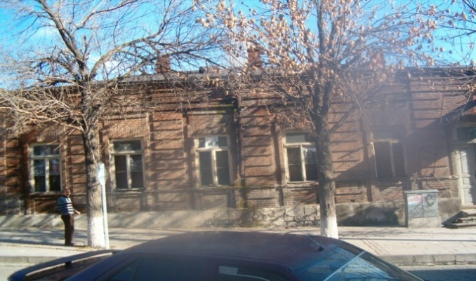 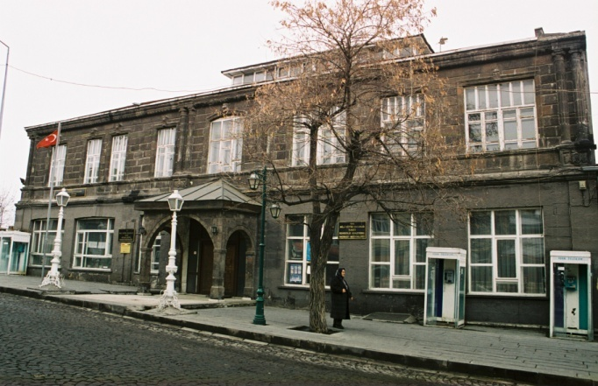

1989-1997 yılları arasında hizmet yürütülen bina 1998-2008 yılları arasında hizmet yürütülen

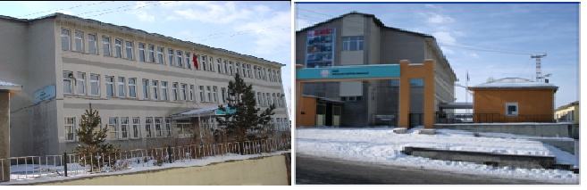 2008 Yılından İtibaren Faaliyette Olan Merkezimiz

**B-MEVCUT DURUM**

Tablo1: Kurumun Yönetici Sayısı

|  |  |  |  |  |
| --- | --- | --- | --- | --- |
|  | **Görevi** | **Norm** | **Mevcut** | **Toplam** |
| **1** | **Müdür** | **1** | **0** | **0** |
| ***2*** | **Müdür Yrd.** | **2** | **2** | **2** |

Tablo 2: Kurumun Mevcut Öğretmen Sayısı

|  |  |  |  |  |
| --- | --- | --- | --- | --- |
|  | **Branşı** | **Erkek** | **Kadın** | **Toplam** |
| **1** | Motorlu Araçlar Teknolojisi | **1** | **0** | **1** |
| **2** | Güzellik Ve Saç Bakım Hz. Alanı | **0** | **1** | **1** |
| **3** | Matematik | **1** | **0** | **1** |
| TOPLAM | | **2** | **1** | **3** |

*Tablo 3: Kurumdaki Teknisyen-Memur-Hizmetli Sayısı*

|  |  |  |  |  |
| --- | --- | --- | --- | --- |
|  | **Görevi** | **Erkek** | **Kadın** | **Toplam** |
| **1** | **Teknisyen** | **1** | **0** | ***1*** |
| ***2*** | **Memur** | **1** | **0** | ***1*** |
| ***3*** | **Hizmetli** | **2** | **0** | ***2*** |

**STRATEJİK PLANLAMA SÜRECİ**

**Yasal Çerçeve**

• Çıraklık, Kalfalık ve Ustalık Eğitimi:

• 1739 Sayılı Milli Eğitim Temel Kanunu

• 3308 Sayılı Mesleki Eğitimi Kanunu

• 4702 Sayılı Mesleki Eğitimi Kanunu

• Mesleki Eğitim Yönetmeliği

• 5362 Sayılı Esnaf ve Sanatkârlar Meslek Kuruluşları Kanunu

• 5174 Sayılı Türkiye Odalar ve Borsalar Birliği ile Odalar ve Borsalar Kanunu

• 506 Sayılı Sosyal Sigortalar Kanunu

• 5510 Sayılı Sosyal Güvenlik Kanunu

• 5018 sayılı Kamu Mali Yönetimi ve Kontrol Kanunu

• 2488 Sayılı Tebliğler Dergisi

• 2104 Sayılı Tebliğler Dergisi (Atatürk İlke ve İnkılâpları'nın Öğretim Esasları)

**C- YASAL YÜKÜMLÜLÜKLER VE MEVZUAT ANALİZİ**

|  |  |
| --- | --- |
| **Yasal Yükümlülükler** | **Dayanak**  **(Kanun, Yönetmelik, Genelge Adı** |
| Çıraklık Eğitimi ve Kalfalık Belgesi | * 3308 Sayılı Mesleki Eğitimi Kanunu * 4702 Sayılı Mesleki Eğitimi Kanunu * Mesleki Eğitim Yönetmeliği |
| Kalfalık Eğitimi ve Ustalık Belgesi | * 3308 Sayılı Mesleki Eğitimi Kanunu * 4702 Sayılı Mesleki Eğitimi Kanunu * Mesleki Eğitim Yönetmeliği |
| Usta Öğreticilik (iş pedagojisi) Eğitimi ve Usta  Öğreticilik Belgesi | * 3308 Sayılı Mesleki Eğitimi Kanunu * 4702 Sayılı Mesleki Eğitimi Kanunu * Mesleki Eğitim Yönetmeliği |
| Çırakların Askerlik Tecil işlemleri | * 1111 Sayılı Askerlik Kanunun 35/C maddesi. |
| Çırakların Sigorta İşlemleri | * 506 Sayılı Sosyal Sigortalar Kanunu * 5510 Sayılı Sosyal Güvenlik Kanunu * 3308 Sayılı Mesleki Eğitimi Kanunu * 4702 Sayılı Mesleki Eğitimi Kanunu * Mesleki Eğitim Yönetmeliği |
| İşyeri Açma Belgesi | * 3308 Sayılı Mesleki Eğitimi Kanunu * 4702 Sayılı Mesleki Eğitimi Kanunu * Mesleki Eğitim Yönetmeliği |
| Meslek Kurslarının Açılması | * 3308 Sayılı Mesleki Eğitimi Kanunu * 4702 Sayılı Mesleki Eğitimi Kanunu * Mesleki Eğitim Yönetmeliği |
| Denklik İşlemlerinin Takibi | * 3308 Sayılı Mesleki Eğitimi Kanunu * 4702 Sayılı Mesleki Eğitimi Kanunu * Mesleki Eğitim Yönetmeliği |

**D- FAALİYET ALANLARI VE SUNULAN HİZMETLER**

|  |  |
| --- | --- |
| **FAALİYET ALANI: EĞİTİM** | **FAALİYET ALANI: YÖNETİM İŞLERİ** |
| **Hizmet–1: Rehberlik Hizmetleri**   * Veli * Çırak * Kalfa * Usta öğretici * Koordinatör Öğretmen * İdareci * Mesleki amaçlı işyeri gezileri * Ev ziyaretleri * İş yeri ziyaretleri * Öğrenci tanıma form ve çizelgelerin düzenlenmesi ve öğrencilerce islenmesi | **Hizmet–1: Çırak Öğrenci işleri hizmeti**   * Kayıt- nakil işleri * Devam-devamsızlık * Sınıf geçme * Çırak öğrenci sigorta işleri * Askerlik Tecil İşleri (Kurs Erteleme) * Öğrenci disiplin ve ödül işleri * Öğrenci meclisi seçim ve faaliyetleri * Teorik ve Pratik Sınav Uygulamaları * Başarılı olanlara belgesinin tanzimi ve teslimi |
| **Hizmet–2:Sosyal-Kültürel Etkinlikler**   * Sınıflar arası bilgi- kültür yarışmaları * Belirli Gün ve Hafta kutlamaları * Tiyatro (İmkânlar dâhilinde) * Şiir okuma yarışmaları | **Hizmet–2: Ustalık Kurslarındaki kursiyer isleri hizmeti**   * Kayıt- nakil ve isleri * Devam-devamsızlık takip isleri * Ders geçme * Kursiyer disiplin isleri * Teorik ve Pratik Sınav Uygulamaları * Başarılı olanlara belgesinin tanzimi ve teslimi |
| **Hizmet–3: Spor Etkinlikleri**   * Sınıflar arası futbol turnuvaları | **Hizmet–3: Usta Öğreticilik kurslarındaki kursiyer isleri hizmeti**   * Kayıt isleri * Devam-devamsızlık takip isleri * Öğrenci disiplin isleri * Bitirme Sınavı * Başarılı olanlara belgesinin tanzimi ve teslimi |
| **Hizmet–4: İzcilik Etkinlikleri**   * Okulumuzun mesleki eğitim merkezi olması nedeniyle statümüz gereği izcilik etkinliklerimiz bulunmamaktadır. | **Hizmet–4: Öğretmen işleri hizmeti**   * Derece terfi * Hizmet içi eğitim müracaat ve onay işleri * Özlük hakları * Devam-devamsızlık * Atama ve yer değiştirme işlemleri * Ders dağıtımı ve tebliğ edilmesi |
| **FAALİYET ALANI: ÖĞRETİM** | **FAALİYET ALANI: DENKLİK UYGULAMALARI** |
| **Hizmet–1: Müfredatın islenmesi**   * Farklı meslek dallarında modüler sisteme uygun modüllerin işlenmesi | **Hizmet–1: Denklik İşlemleri**   * Kayıt kabul işlemleri * Teorik ve Pratik Sınav Uygulamaları * Başarılı olanlara belgesinin tanzimi ve teslimi * Onay süreci |
| **Hizmet–2: Meslek Geliştirme Kursları**   * Kayıt kabul işlemleri * Sınıfların oluşturulması * Modüllerin İşlenmesi * Teorik ve Pratik Sınav Uygulaması * Başarılı olanlara belgesinin tanzimi ve teslimi | **FAALİYET ALANI: ÖĞRENCİ SİGORTA**  **UYGULAMALARI**  **Hizmet–1: Sigorta İşlemleri**   * Kayıt olan öğrencilerin İş Kazası ve Meslek Hastalıkları sigortası için sisteme giriş işlemleri * Onay süreci. * Çırak öğrenciler mezun olana kadar her ay sigortalarının SGK sisteminden güncellenerek ödenmesi. * Mezun olan veya okulla ilişiği kesilenlerin sigortadan düşülmesi. |
| **Hizmet- 3: Proje çalışmaları**   * AB Projeleri * Sosyal Projeler * Proje Tabanlı Beceri Yarışmaları |  |
| **4.Okul İçin Ürün/Hizmet Listesi** |  |
| **Çırak, Kalfa, Usta Öğretici Öğrenci, Kursiyer kayıt, kabul ve devam isleri** | **Çırakların Kalfalık Eğitimleri** |
| **Çırak Öğrenci başarısının değerlendirilmesi** | **Ustaların Usta Öğreticilik Eğitimleri** |
| **Sınıf geçme isleri** | **Toplum hizmetleri** |
| **Öğrenim belgesi düzenleme isleri** | **Kalfalık, Ustalık, İşyeri Açma ve Usta**  **Öğreticilik Belgeleri** |
| **Çırak Öğrenci kurs erteleme (tecil) isleri** | **Sosyal, kültürel ve sportif etkinlikler ve yarışmalar** |
| **Personel işleri** | **Çırak Öğrenci sağlığı ve güvenliği** |
| **Sınav işleri** | **Çırak Öğrenci Sigorta İşleri** |
| **Projeler (AB ve Proje Tabanlı Beceri Yarışmaları)** | **Okul çevre ilişkileri** |
| **Rehberlik çalışmaları** | **İsletmelerde Mesleki Eğitim Takip işlemleri** |
| **Meslek kursları** | **Mesleki formasyon sınavları (kalfalık ustalık sınavları)** |
| **Kalfaların Ustalık Eğitimleri** | **Kutlama ve Anma Programları** |

Merkezimizde Eğitimi Verilen Bazı Meslek Dalları

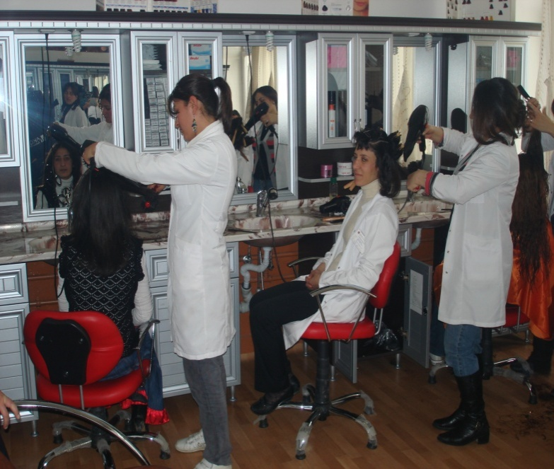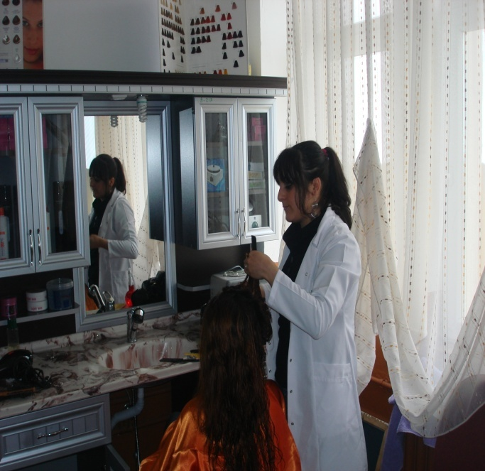

Kuaförlük

Otomotiv Gövde (Kaporta – Karoseri) Elemanı

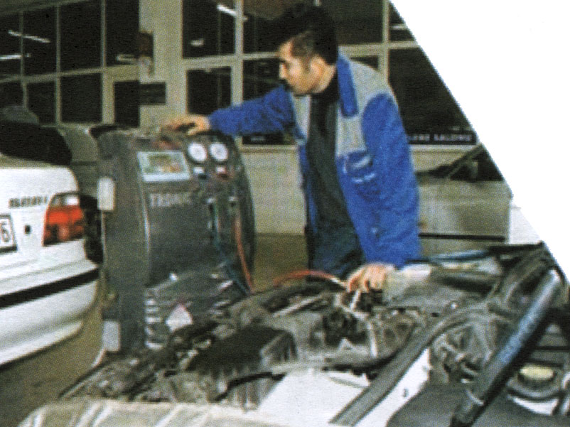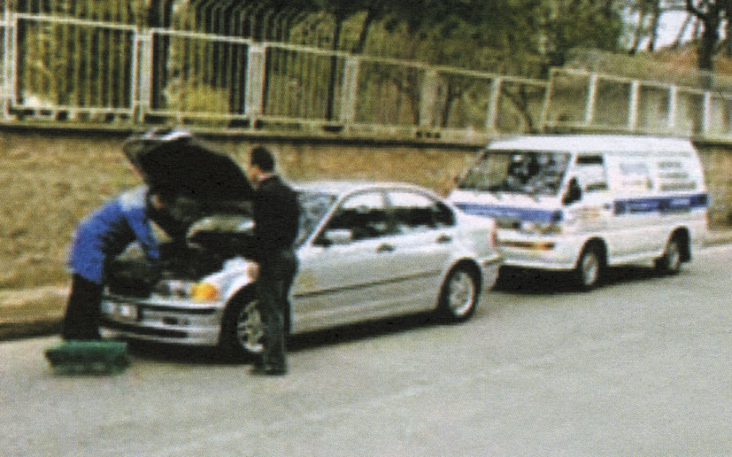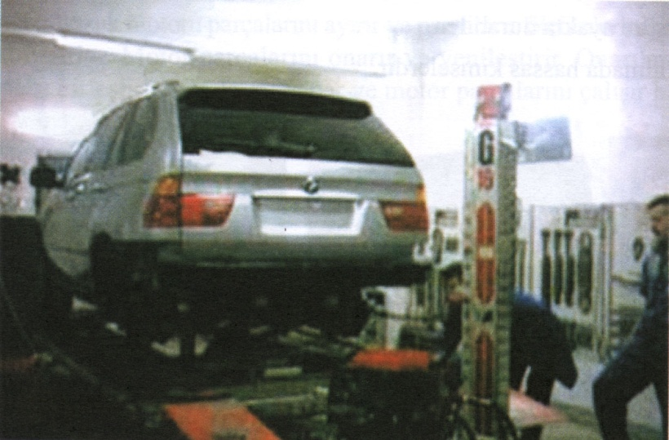

Elektrikli Ev Aletleri Bakım Onarımcılığı

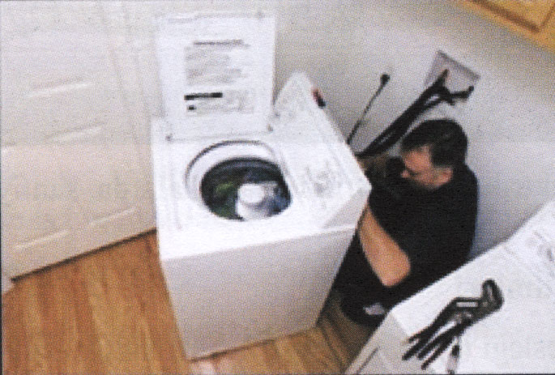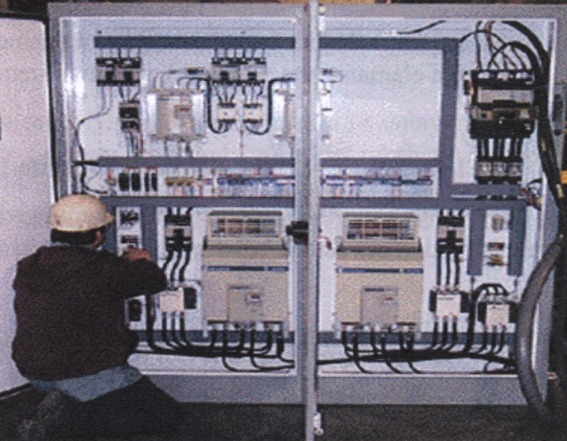

Doğalgaz Tesisatçılığı

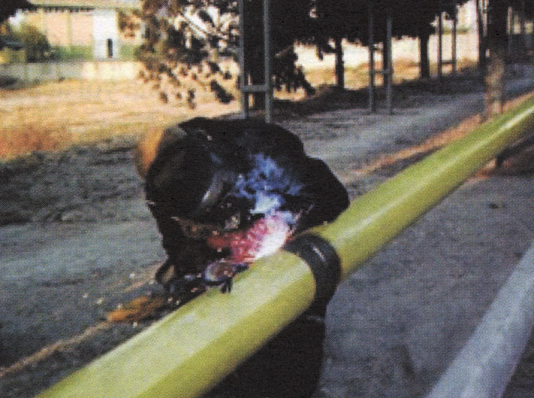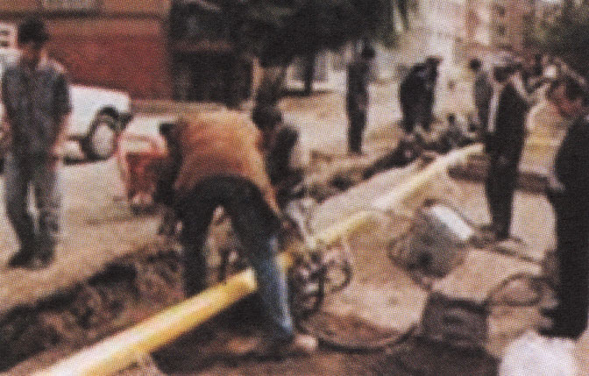

1. **ÇIRAKLIK, KALFA VE USTALARIN EĞİTİMLERİ**

**a. Çıraklık Dönemi Eğitimleri**

Zorunlu temel eğitimini tamamladıktan sonra, gerçek iş ortamında fiilen çalışmak suretiyle meslek öğrenmek isteyen 15 yaş ve üzerindeki vatandaşlarımızın teorik ve pratik mesleki eğitimlerinin bir programa göre yapılmasını sağlayarak, onları ülkenin ihtiyaç duyduğu becerili işgücü haline getirmek, çıraklık eğitiminin temel amacıdır.

Ayrıca;

* İş hayatında çalışma disiplinin sağlanması,
* Çırak öğrencilerin sosyal güvenlik kapsamına alınması,
* Ülke çapında mesleki standartların sağlanması,
* İşyeri açmanın belli bir düzene bağlanması,
* Meslek analizine dayalı olarak günümüzde geçerli mesleklerin belirlenmesi,
* Yapılan işlerde kalite ve veriminin yükselmesi,
* Eğitimde fırsat eşitliğinin yaygınlaştırılması gibi amaçların gerçekleştirilmesi hedeflenmektedir.

**Bu eğitimi tamamlayan vatandaşlarımız:**

* İyi bir vatandaştan beklenen davranışları kazanacak,
* Çeşitli mesleklerdeki ortak iş ve işlemleri öğrenecek,
* İş disiplininin anlam ve önemini kavrayacak,
* Ortak bir genel kültür edinecek,
* İş hayatına uyum sağlamaya yardımcı olacak tutum ve davranışlar kazanacaklardır.

**b. Kalfalık Dönemi Eğitimleri**

İsteyen kalfalar için kapsam ve süresi Bakanlığımızca belirlenen programlar doğrultusunda ustalık eğitimi kursları düzenlenir. Bu eğitim; çalışma saatleri dışında ve merkezimiz tarafından hazırlanacak ve valilikçe onaylanacak çalışma takvimine göre düzenlenir.

Bir meslek dalında ustalık eğitimine kaydedilen kalfa sayısının sınıf oluşturacak kadar olmaması ya da ustalık eğitiminin çeşitli imkânsızlıklar nedeniyle yapılamaması durumunda, eğitime alınamayan kalfalarımızın kayıtları, il meslekî eğitim kurulu tarafından yapılacak plânlama doğrultusunda eğitim ve ulaşım açısından en yakın Meslekî Eğitim Merkezine nakledilir.

Ustalık eğitimine kayıt yaptıranların ustalık sınavlarına girebilmeleri için kalfalık belgesinin düzenlendiği tarihten sonra, mesleklerinde 2 (iki) yıl çalıştıklarını belgelendirmeleri ve ustalık eğitimi kursunu başarı ile tamamlamaları gerekir.

Ustalık eğitimi kurslarına kayıt yaptırmayan kalfaların ustalık sınavlarına girebilmeleri için meslekleri ile ilgili işlerde en az 5 yıl süre ile çalışmış olduklarını sosyal güvenlik kuruluşlarından alacakları hizmet belgesi ile belgelendirmeleri gerekir.

Meslek kuruluşlarına kayıtlı iş yerlerinde çırak olarak çalışıp kalfa olanlar, aynı iş yerinde en az bir yıl kalfa olarak çalışmak zorundadırlar.

**c. Usta Öğreticilerin Eğitimi**

İşyerinde, sanatını çıraklara öğretmekle görevli ustaların katıldığı eğitimdir. Bu eğitimi görmeyen işyeri sahibi veya ustaların yanlarında veya işyerlerinde çırak çalıştırmaları mümkün bulunmamaktadır (3308 sayılı Kanunun 31. Maddesi). Bu eğitimle çırak yetiştirme sorumluluğunu üstlenen ustaların sanatını başkasına iyi bir şekilde öğretme yöntem ve tekniklerini öğrenmeleri hedeflenmektedir. Bu amaçla hazırlanmış bulunan “İş Pedagojisi Kurs Programı” 40 saat sürelidir.

1. **MESLEK KURSLARI**

Meslek kursları ile hedeflediğimiz üç temel kitle bulunmaktadır. Bunlar;

—Örgün eğitim sisteminden ayrılmış ve herhangi bir meslek alanı ile ilgili bilgi ve beceriye sahip olmayanlar,

—İstihdam altında olup mesleği ile ilgili bilgi ve becerilerini geliştirmek isteyenler,

—Meslek değiştirmek isteyenler.

Merkezimizde bu vatandaşlarımıza ilgi alanları, yetenekleri ve sektörün ihtiyaçları doğrultusunda beceri kazandırılması veya mevcut becerilerinin geliştirilmesi amacıyla meslek kursları düzenlenmektedir.

Ayrıca, merkezimiz tarafından örgün veya yaygın meslekî ve teknik eğitim programına devam etmiş veya tamamlamış olanların kazandıkları bilgi ve becerilerini uygulama içerisinde geliştirmek, iş verimini artırmak, yeni teknolojilere uyumlarını ve mesleklerinde gelişmelerini sağlamak amacıyla karşılıklı imzalanan protokollerle de isteğe uygun ve kurumsal düzeyde meslekî kurslar düzenlenmektedir.

Bu tür kursların giderleri, kursu talep eden kurum-kuruluş veya işletmelere aittir.

*(Meslekî ve Teknik Eğitim Yönetmeliği’nin 71. Maddesi)*

1. **DENKLİK İŞLEMLERİ**

Merkezimiz; 3308 sayılı Meslekî Eğitim Kanunun 35. maddesi ile verilen denklik yetkisi çerçevesinde ve Kars ili (ilçeler dâhil) için Bakanlıkça veya Bakanlık ile diğer kurum ve kuruluşların iş birliği sonucunda verilmiş veya dış ülkelerden alınmış diploma, kurs bitirme belgesi, yetki belgesi, hizmet belgesi, sertifika ve benzeri belgeleri çıraklık eğitimi sistemi içerisinde veya sisteme girişte değerlendirmekle sorumlu merkezdir.

**TEKNOLOJİK DÜZEY**

Kars Mesleki Eğitim Merkezi’nde eğitim-öğretim teknolojiye uygun olan bilgisayar ve projeksiyon kullanılarak gerçekleştirilmektedir. Hemen hemen tüm sınıflarımız ve laboratuvarımızda bilgisayar ve projeksiyon kullanılmaktadır.

Merkezin Teknolojik Altyapısı:

|  |  |  |  |  |
| --- | --- | --- | --- | --- |
| Araç gereçler | Var | Yok | Adedi | İhtiyaç |
| Bilgisayar |  |  | 15 |  |
| Lazer Yazıcı |  |  | 7 |  |
| Tarayıcı |  |  | 2 |  |
| Fotokopi Makinası |  |  | 1 |  |
| Mürekkep Püskürtmeli Yazıcı |  |  | 1 |  |
| Projeksiyon |  |  | 5 |  |
| Telefon Hattı |  |  | 2 |  |
| Tepegöz |  |  | 1 |  |
| UPS |  |  | 1 |  |
| Video Kamera |  |  | 1 |  |
| ADSL |  |  | 1 |  |
| Okul Yönetim Yazılımları |  |  | 1 |  |
| Faks |  |  | 1 |  |
| Okul Kurum İnternet Sitesi |  |  | 1 |  |
| Diz Üstü Bilgisayar |  |  | 2 |  |
| Fotoğraf Makinesi |  |  | 1 |  |
| Akıllı Tahta |  |  |  | 3 |

**Bina Durumu**

|  |  |  |
| --- | --- | --- |
| **TOPLAM ALAN** | **BİNALARIN ALANI** | **BAHÇE ALANI** |
| **Tapu Alanı: 2128 metrekare** | **Toplam Oturum Alanı: 732 metrekare** | **1088 metrekare** |

Merkezin Fiziki Altyapısı:

|  |  |  |  |  |
| --- | --- | --- | --- | --- |
| Fiziki Mekan | Var | Yok | Adedi | İhtiyaç |
| Öğretmen Çalışma Odası |  |  | 1 |  |
| Ekipman Odası |  |  |  |  |
| Arşiv |  |  | 2 |  |
| Atölye |  |  | 2 |  |
| Derslik |  |  | 3 |  |
| Müdür Odası |  |  | 1 |  |
| Müdür Yardımcısı Odası |  |  | 2 |  |
| Bilgisayar Laboratuvarı |  |  | 1 |  |
| Spor Salonu |  |  |  | 1 |
| Kantin |  |  |  | 1 |
| Otopark |  |  | 1 |  |
| Teknisyen Odası |  |  | 1 |  |
| Memur Odası |  |  | 1 |  |
| Erkek/Bayan Kuaför Uygulama Salonu |  |  | 1 |  |
| Konferans Salonu |  |  | 1 |  |
| Yemekhane |  |  |  | 1 |
| Kütüphane |  |  |  | 1 |

MALİ KAYNAKLAR

Devletimizin her yıl gönderdiği ödeneğin dışında okulumuzun tek gelir kaynağı velilerimizin ve merkezimizden belge alanların yaptıkları gönüllü bağışlardır.

|  |  |  |  |
| --- | --- | --- | --- |
| **OKUL AİLE BİRLİĞİ HESABI** | | | |
| **GELİRLER** | **TUTARI** | **GİDERLER** | **TUTARI** |
| **2011-2012 YILI GELİRLERİ** | **2700** | **2011-2012 YILI GİDERLERİ** | **2500** |
| **2012-2013 YILI GELİRLERİ** | **3200** | **2012-2013 YILI GİDERLERİ** | **2800** |
| **2013-2014 YILI GELİRLERİ** | 3600 | **2013-2014 YILI GİDERLERİ** | **3100** |

**F- PAYDAŞ ANALİZİ**

**MÜŞTERİLER**

* Çırak statüsünde 161 meslek dalının herhangi birinde çalışmak isteyen ya da çalışanlar, (Zorunlu eğitim)
* İşletmelerde ustabaşı konumunda çalışanlar,
* Meslek edinmek isteyen kişiler,
* Kamu ve özel kurumlar,
* Merkez personeli (İç müşteri),
* Hayat boyu öğrenme kapsamında her türlü talepte bulunanlar.

**İŞ PİYASASI VE RAKİPLER**

* Çıraklık eğitimi alanında; Milli Eğitim Bakanlığı’na bağlı diğer Mesleki eğitim merkezleri rakip olarak gözükse bile rakip yerine eşdeğer ortak olarak değerlendirilebilir.
* Meslek kurslarında; Halk eğitim merkezleri, bünyesinde meslek kursu açan meslek liseleri, MEB’e bağlı özel eğitim merkezleri, üniversiteler, belediyeler, uluslararası faaliyette bulunan kuruluşlar.

**PAYDAŞ SINIFLANDIRMA MATRİSİ**

|  |  |  |  |  |  |
| --- | --- | --- | --- | --- | --- |
| **PAYDAŞLAR** | **İÇ PAYDAŞLAR** | **DIŞ PAYDAŞLAR** | **YARARLANICI** | | |
| **ÇALIŞANLAR, BİRİMLER** | **TEMEL ORTAK** | **STRATEJİK ORTAK** | **TEDARİKÇİ** | **MÜŞTERİ, HEDEF KİTLE** |
| **MİLLİ EĞİTİM BAKANLIĞI** |  |  | **O** |  |  |
| **HAYAT BOYU ÖĞRENME GEN. MÜD** |  |  |  |  |  |
| **VALİLİK** |  |  | **O** |  |  |
| **İL/İLÇE MİLLİ EĞİTİM MÜDÜRLÜKLERİ** |  |  |  |  |  |
| **OKULLAR VE BAĞLI KURUMLAR** |  |  |  |  |  |
| **ÖĞRETMENLER VE DİĞER ÇALIŞANLAR** |  |  |  |  |  |
| **KALFA, USTA, USTA ÖĞRETİCİ VE VELİLER** |  |  |  |  |  |
| **OKUL AİLE BİRLİĞİ** |  |  |  |  |  |
| **ÜNİVERSİTE** |  |  |  |  |  |
| **İL ÖZEL İDARE** |  |  |  |  |  |
| **BELEDİYE** |  |  |  |  |  |
| **KARS SGK İL MÜDÜRLÜĞÜ** |  |  |  |  |  |
| **GÜVENLİK GÜÇLERİ EMNİYET** |  |  |  |  |  |
| **HAYIRSEVERLER** |  |  |  |  |  |
| **SİVİL TOPLUM ÖRGÜTLERİ** |  |  |  |  |  |
| **ESNAF ODALARI** |  |  |  |  |  |
| **ÖĞRENCİ GÖNDEREN İŞLETMELER** |  |  |  |  |  |
| **SANAYİ VE TİCARET ODALARI** |  |  |  |  |  |

BİR KISMI

**PAYDAŞ ÖNCELİKLENDİRME MATRİSİ**

|  |  |  |  |  |
| --- | --- | --- | --- | --- |
| **PAYDAŞLAR** | **İÇ PAYDAŞLAR** | **DIŞ PAYDAŞLAR** | **YARARLANICI (MÜŞTERİ)** | **NEDEN PAYDAŞ?** |
| **MİLLİ EĞİTİM BAKANLIĞI** |  |  | **O** | **BAĞLI OLDUĞUMUZ MERKEZİ İDARE** |
| **HAYAT BOYU ÖĞRENME GEN. MÜD** |  |  |  | **BAĞLI OLDUĞUMUZ GENEL MÜDÜRLÜK** |
| **VALİLİK** |  |  | **O** | **BAĞLI OLDUĞUMUZ MÜLKİ İDARE** |
| **İL/İLÇE MİLLİ EĞİTİM MÜDÜRLÜKLERİ** |  |  |  | BAĞLI OLDUĞUMUZ ÜST İDARE |
| **İL ÖZEL İDARESİ** |  |  |  | TEDARİKCİ MAHALLİ İDARE |
| **OKUL YÖNETİCİLERİ** |  |  |  | **İÇ. P.** KURUM ÇALIŞANI OLDUĞU İÇİN |
| **KARS SOSYAL GÜVENLİK KURUMU İL MÜDÜRLÜĞÜ** |  |  |  | HİZMET ÜRETEN VE HİZMET ALAN  ÜRETİLEN HİZMETİN NİTELİĞİNİ BELİRLEYEN HİZMET ALANLARA ULAŞTIRAN |
| **OKUL AİLE BİRLİĞİ** |  |  |  | HİZMETLERİMİZDEN YARARLANDIKLARI İÇİN |
| **KAFKAS ÜNİVERSİTESİ** |  |  |  | AMAÇLARIMIZA ULAŞMADA DESTEK İÇİN İŞBİRLİĞİ İÇİNDE OLMAMIZ GEREKEN KURUMLAR |
| **SİVİL TOPLUM ÖRGÜTLERİ** |  |  |  | ***AMAÇLARIMIZA ULAŞMADA DESTEK İÇİN İŞBİRLİĞİ İÇİNDE OLMAMIZ GEREKEN KURUMLAR*** |
| **KARS BELEDİYESİ** |  |  |  | AMAÇLARIMIZA ULAŞMADA DESTEK İÇİN İŞBİRLİĞİ İÇİNDE OLMAMIZ GEREKEN KURUMLAR |

BİR KISMI

**PAYDAŞ HİZMET MATRİSİ**

|  |  |  |  |  |  |  |  |  |  |
| --- | --- | --- | --- | --- | --- | --- | --- | --- | --- |
| **HİZMETTEN YARARLANAN PAYDAŞLAR** |  | | **KURUM HİZMET ALANLARI** | | | | | | |
| **İÇ PAYDAŞLAR** | **DIŞ PAYDAŞLAR** | **YARARLANICI (MÜŞTERİ)** | **PERSONEL HİZMETLERİ** | **EĞİTİM ÖĞRETİM HİZMETLERİ** | **BÜTÇE YATIRIM HİZMETLERİ** | **ARAŞTIRMA PLANLAMA İSTATİSTİK HİZMETLERİ** | **REHBERLİK HİZ.** | **SİVİL SAVUNMA HİZ.** |
| **MİLLİ EĞİTİM BAKANLIĞI** |  |  |  |  |  |  |  |  |  |
| **HAYAT BOYU ÖĞRENME GEN. MÜD** |  |  |  | **O** |  |  | **O** |  |  |
| **VALİLİK** |  |  | **O** |  | **O** | **O** | **O** |  |  |
| **İL/İLÇE MİLLİ EĞİTİM MÜDÜRLÜKLERİ** |  |  |  |  | **O** | **O** | **O** |  |  |
| **ÇIRAK ÖĞRENCİLER** |  |  |  |  |  |  |  |  |  |
| **DİĞER OKUL/KURUMLAR** |  |  |  |  | **O** |  |  |  |  |
| **KARS SOSYAL GÜVENLİK KURUMU İL MÜDÜRLÜĞÜ** |  |  |  |  | **O** |  |  |  |  |
| **OKUL AİLE BİRLİĞİ** |  |  |  |  |  |  |  |  |  |
| **KAFKAS ÜNİVERSİTESİ** |  |  |  |  |  |  |  |  |  |
| **VELİLER** |  |  |  |  |  |  |  |  |  |
| **ÖĞRETMENLER** |  |  |  |  |  |  |  |  |  |

BİR KISMI

**E- KURULUŞ İÇİ ANALİZ VE ÇEVRE ANALİZİ**

**DAHİLİ PERSPEKTİF**

**Güçlü Yönler;**

* Kaliteye odaklanma
* Alanında ilk ve öncü olması
* Fiziki donanım
* Özverili personel
* Dinamik bir sistemin olması
* Müşterilerimizle uzun süreli birliktelik(çırak-kalfa-usta)
* Yeniliğe açık, genç eğitimci ve araştırmacı bir kadro
* Tecrübeli zanaatkârlar

Nitelikli meslek öğretmenleri, fiziksel ve mekânsal alt yapı yeterliliği, bilgi kanallarına erişme kolaylığı, araştırma, geliştirmeye ve değişime açık yönetim kadrolarının ve öğretim elemanlarının iş başında olması merkezimizin güçlü yönlerini ortaya koymaktadır.

**Merkezimizin güçlü yönlerinin devam ettirilmesine yönelik atılması gereken adımlar.**

İnsan kaynakların bilgi ve becerilerinin artırılması yönünde bilgilendirme, bilinçlendirme ve yönlendirme çalışmalarına ağırlık verilmesi ve kendilerini geliştirecek imkânların oluşturulması. Mesleki eğitim ile ilgili teşviklerin geliştirilmesi.

Merkezimizin nitelik ve nicelik olarak güçlendirilmesine devam edilmesi, kurumun geliştirme faaliyetlerinin güçlendirilmesi fiziksel mekân ve donanın açısından iyileştirilmesi (Motorlu araçlar teknolojisi alanı atölye ve laboratuarının fiziki mekân ihtiyacının giderilmesi).

Merkezimizin, çağın ve yörenin ihtiyaçlarını karşılayacak iktisadi, sosyo ekonomik fırsatları değerlendirebilecek donanımlarla desteklenmesi.

Aileleri, bireyleri ve kurum ve kuruluşları aydınlatma, bilgilendirme ve bilinçlendirme çalışmalarının devam ettirilmesi, geleneksel mesleklerin devam ettirilmesine yönelik teşviklerin geliştirilmesi. Bu bağlamda merkezimize basın ve yayın organlarını doğrudan bilgilendirme yetkisi verilmelidir.

**Zayıf Yönler;**

* Değişime direnenlerin varlığı
* Öğrenci katılımının az olması
* Sayısal veri bankasının olmaması
* Merkezimizdeki fiziki mekânların yetersizliği,
* Meslek eğitim veren kurumlarda laboratuar yetersizliği
* Bölge bazında iş hayatı gelişmemiş olması

Kars ili ve çevresinde faaliyet gösteren sektörlerle Merkezimiz arasındaki koordinasyon eksikliği mesleki eğitim ile sanayi ve sektörler arasında olması gereken işbirliğini asgariye düşürmektedir. Buna bağlı olarak da Mesleki eğitimde okul ve sanayi işbirliği zayıf olmaktadır.

İlköğretim ve orta öğretim kurumlarında mesleğe yönelik bilgilendirme ve yönlendirme çalışmalarının eksikliği.

  Sadece akademik başarıları düşük olan öğrencilerin mesleki eğitime yönlendirilmesi.

Toplumun mesleki eğitim konusunda bilgilendirilmesinde eksiklik olması.

Kişi bilgi, yetenek ve becerilerinin dikkate alınmadığı bir mesleki eğitim sisteminin olması.

Ailelerin mesleklere yanlış yönlendirilmesi. Okul ve Aile işbirliğinin eksikliği.

**Zayıf yönlerin en aza indirgenmesine yönelik atılması gereken adımlar**

Sektör analizlerin yapılarak, sektörlere uygun eğitim programı ve donanımlar temin edilebilir.

Meslek eğitimi ve sanayi arasında olması gereken işbirliğinin bir koordinasyon merkezi tarafından sağlanması yapılmalıdır.

Sektörlerin, iş alanlarının, sanayinin, İşverenlerin ve mesleklerin tanıtılması sektörleri temsil eden STK‘ların mesleki eğitimin ve özellikle koordinasyon merkezinde görev ve sorumluluk alması gerekmektedir.

İl planlama ve koordinasyon kurulunun kurularak, etkin çalışması sağlanmalı ve bunlarla iş biriliği içerisinde olunacak yapıların oluşturulması temin edilmelidir.

Sektörlerin ve STK larınında içinde bulunduğu bir Mesleki Rehberlik Biriminin oluşturulması ve merkez öğretmenlerimizin bu alanda görevlendirilmeleri ve meslek odaları ile sürekli iletişimin sağlanarak sorunların çözülmesinin sağlanması gerekmektedir.

Mesleki eğitimin ilkokulda bulunan rehber öğretmenler ve mesleki öğretmenler ile tanıtılması yapılabilir.

Velilerin ve öğrencilerin toplantı ve seminerlerle bilgilendirilmesi. Görsel ve yazısal basının mesleki eğitim konusunda kitleleri bilgilendirilmesini sağlamak.

Mesleki eğitimde aile- okul işbirliğinde iletişiminin sağlanması için gerekli yapının oluşturulması Eğitimcilerin, eğitim kurumu yöneticilerinin anne ve babaların meslek eğitimi konusunda doğru ve bilinçli yönlendirilmesi önlendirmelerin ilköğretimden başlaması.Toplumun bilinçlendirilerek öğrencilerin ilgi ve yetenekleri doğrultusunda mesleki eğitime yönlendirilmesini sağlamak.

Mesleki eğitimle ilgili kurumlar ve işletmelerin oluşturduğu komisyonlarla mesleki eğitimde modüler eğitime göre konuların yeniden gözden geçirilmesi.

Yörenin meslek elemanına olan ihtiyacının tespit edilmesi gerekir.

İl istihdam ve Mesleki Eğitim Kurulu bilgilendirilerek ilimizdeki işletmelerin mesleki eğitim açısından denetiminin yapılması için karar alınmasını sağlamak.

Mesleki eğitim veren merkezimizin verdiği alanlarda uygulama alanı için fiziki mekân yetersizliğinin giderilmesi

(Yiyecek hazırlama ve pişirme alanı ve MEGEP kapsamında temin edilen Motorlu araçlar Teknolojisi atölye ve laboratuarı için fiziki mekan yetersizliği)

İlgili meslek dallarındaki öğretmenlerin Bakanlık kanalıyla meslekleri ile ilgili sürekli seminerlere alınması gerekir.

Bölgenin talep ve ihtiyaçlarına göre meslek alanlarında eğitim verilebilmesi için sektörlerin teşvik edilmesi.

**HARİCİ PERSPEKTİF**

**Fırsatlar;**

* Yaşam boyu eğitimin yaygınlaşması
* Yeni hizmet alanlarının ortaya çıkması
* Meslek kursu taleplerinin artması
* Piyasa şartlarına göre maliyetimizin düşük olması
* Toplumun her kesimine açık olması
* Mesleki Eğitim alanında uzmanlaşmış personel

**Fırsatların değerlendirilmesine yönelik atılması gereken adımlar**

Meslekler bazında çırak öğrenci sayının artırılması için özverili çalışma sergilenmesi gerekmektedir.

Sektör – Okul – Üniversite ve Devlet Kurumları arasında mesleki işbirliğine yönelik adımların atılması yapılmalıdır.

Üniversitenin olması kalifiye meslek elemanı yetiştirme ve koordinasyon sağlanması açısından önemli bir fırsattır. Kurumlar arası mesleki koordinasyonunun sağlanması gerekmektedir.

Meslek eğitim merkezimiz ve meslek eğitimi ile ilgilenen STK nın meslek eğitimi ve istihdamı artıracak önlemler konusunda teşvik edilmesi, işbirliğinin oluşturulması gerçekleştirilebilir.

Merkezimiz bünyesinde oluşturulan ve İş- Kur’la yapılan işbirliği ile düzenlenen geliştirme ve uyum kursu ile beğeni toplayan doğalgaz ve boru kaynakçılığı kursu için oluşturulan atölyenin fiziki mekan açısından uygun hale getirilmesi ile birlikte ilimizin ihtiyaç duyduğu kalifiye eleman ihtiyacının karşılanması sağlanabilir.

**Tehlikeler**

* Kars ilinde iklim şartlarının çok ağır geçmesi ve sosyo ekonomik hayatı olumsuz etkilemesi.
* Tarımla ilgili mesleki eğitim eksikliği
* Hedef/Beklentilerin gerçekleşmesi için acele ve telaş gösterilmesi
* Merkezi yönetimin yetersiz kalması
* Turizmin gelişmesi için tarihi ve doğal güzelliklerin yeterince tanıtılmaması, Kars ilinin markalaşamamış olması nedeniyle bu alanda mesleki eğitim verecek eleman bulunamaması.
* Esnafın mesleki eğitimi yeterince benimsememesi
* Kurumların kendi aralarında ve halkla olan ilişkilerin az olması.

**Tehlikelerin bertaraf edilmesine yönelik atılması gereken adımlar**

Özel iklim koşulları nedeniyle üretimde ve sanayide yakacak sübvansiyonun uygulanması. Yöreye uygun tarımsal ürünlerin üretilmesi ve yaygınlaştırılması konusunda geniş kapsamlı bir araştırma yapılmalıdır. Bir mastır planının hazırlanması be buna bağlı olarak bir yol haritasının çıkarılması, araştırma sonuçlarına göre gerekli adımların ivedilikle atılması gerekmektedir.

Turizmin gelişimi için özel bir mastır planı ve tanıtım faaliyetlerinin başlatılabilir.

Esnafın mesleki eğitime ilgisini artırması amacıyla kurumlar arası diyalog ve işbirliği çalışmalarına başlanılması gerekmektedir.

Verilen teşviklerin yerinde kullanıldığının denetlenmesi ve yaptırımcı uygulamaların yapılması.

Yörenin sosyo ekonomik kalkınması için mesleki eğitim kurumları ve diğer STK ile işbirliği içerisinde girişimcilik ruhunun aşılanabilmesi için bilinçlendirme faaliyetlerine başlanılması.

Sanayicinin ve esnafın teşviklerle ilgili olarak bilgilendirilmesi ve bilinçlendirilmesi çalışmalarının başlatılması gerekmektedir.

**ÜÇÜNCÜ BÖLÜM**

**GELECEĞE BAKIŞ**

|  |
| --- |
| **MİSYON, VİZYON, TEMEL DEĞERLER** |
| **TEMALAR, AMAÇLAR, HEDEFLER, PERFORMANS GÖSTERGELERİ, FAALİYET/PROJELER VE STRATEJİLER** |
| **İZLEME, DEĞERLENDİRME VE RAPORLAMA** |
| **EYLEM PLANLARI** |

**A-MİSYONUMUZ**

Geleceğin Türkiye’sinde insanların mutlu yaşamasına katkı sağlayacak nitelikte mal ve hizmet üretebilen vasıflı Çırak, Kalfa ve Ustalar yetiştirmek.

**B-VİZYONUMUZ**

İş yerlerinin istediği beceriye sahip insan gücünü, verdiğimiz mesleki eğitimle, ulusal ve uluslararası değerde kendi başına ve ekip çalışması ile iş yapabilir ve iş hayatında öğrenci yetiştirebilir vasıflarda, dürüst ve güvenilir bir insan olarak yetiştirmektir.

**C-DEĞERLERİMİZ**

* Atatürk ilkelerine bağlı
* Dürüst, şeffaf ve etik
* Teknoloji ile uyumlu
* Sürekli mükemmeli yakalamaya çalışmak
* Çağdaş, yenilikçi
* Etkin ve etkili
* Mesleğinde yeterli
* Kurum kültürüne sahip
* Adil ve özgüvenli
* Muhakeme yeteneği gelişmiş
* İletişim gücü yüksek
* Davranışlarında tutarlı
* Yol gösterici

**Temalar, Amaçlar, Hedefler, Performans Göstergeleri, Faaliyet/Projeler ve Stratejiler:**

**Kars Mesleki Eğitim Merkezi Stratejik Plan Tema baslıkları**

**1.** Eğitin Öğretimde Erişimin Arttırılması

**2.** Eğitim Öğretimde Kalitenin Arttırılması

**3.** Kurumsal Kapasitenin Geliştirilmesi

**TEMA: Eğitin Öğretimde Erişimin Arttırılması**

**Stratejik Amaç 1:** Merkezimizin tanıtımınıyapmak.

**Stratejik Hedef 1.1**. Kars Esnaf ve Sanatkarlar Odasına ve Kars ticaret odasına bağlı İşletmelere ve işletmelerde çırak, usta ve usta öğretici olarak çalışanlara okulumuzun tanıtımını yapmak.

**Performans Hedefleri(4 yıllık)**

2015 Okulumuza en yakın 10 işletmeye ulaşıp, çırak, usta ve usta öğretici olarak çalışanların sayılarını tespit edebilmek ve onlara okulumuzun tanıtımını yüz yüze yapmak.

2016 Okulumuza yakın 20 işletmeye ulaşıp, çırak, usta ve usta öğretici olarak çalışanların sayılarını tespit edebilmek ve onlara okulumuzun tanıtımını yüz yüze yapmak.

2017 Okulumuza yakın 30 işletmeye ulaşıp, çırak, usta ve usta öğretici olarak çalışanların sayılarını tespit edebilmek ve onlara okulumuzun tanıtımını yüz yüze yapmak.

2018 İlimizdeki 40 işletmeye ulaşıp, çırak, usta ve usta öğretici olarak çalışanların sayılarını tespit edebilmek ve onlara okulumuzun tanıtımını yüz yüze yapmak.

2019 İlimizdeki 55 işletmeye ulaşıp, çırak, usta ve usta öğretici olarak çalışanların sayılarını tespit edebilmek ve onlara okulumuzun tanıtımını yüz yüze yapmak.

**Faaliyet /Projeler:**

**Faaliyet/Proje Adı**

|  |  |  |  |  |
| --- | --- | --- | --- | --- |
| **Faaliyet/Proje Adı**  **(4 Yıl Boyunca)** | **Başlama -Bitiş**  **Tar.**  **(2011-2014)** | **Süresi** | **Maliyeti**  **(TL)** | **Kaynağı** |
| Okul Tanıtım Ekibinin  Oluşturulması | 1 Nisan -  10 Nisan | 10 Gün | **-** | Öğretmenler ve idare |
| İşletmelere ulaşıp, çırak olarak çalışanların sayılarını  Tespiti için Ziyaret Edilmesi | 15 Nisan -  17Haziran | 2,5 ay - |  | Öğretmenler, idare ve ö ğrenciler |
| Mesleki eğitimi tanıtım  sunuları/filmleri /broşür/CDhazırlanması | 1 Mayıs -  15 Mayıs | 15 Gün | 500 | Sunular/El  Broşürleri/  Okul aile bir. |

**Faaliyetler**

F1. 4 yıl boyunca, Okul/Mesleki Eğitimin işletmelere Tanıtımı yapılacak.

F2. Bu amaçla okulumuzda tanıtım ekibi oluşturulacak.

F3. Okulumuza yakın işletmeler tek tek ziyaret edilecek.

F4. Okulumuz ve okulumuzda eğitimi verilen meslek dallarının işletmelerde tanıtımına yönelik “Meslekleri Tanıyalım” broşür, kitap ve CD’si hazırlanacak

F5. Bu çalışmalar 2 yıl boyunca aynı tarihlerde hedef %100’e ulaşıncaya kadar devam ettirilecek.

F6. Her türlü bilgi, haber ve yazılarla çeşitli eğitim dokümanları okulumuz web sitesinden yayınlanacak.

**TEMA: Eğitim Öğretimde Kalitenin Arttırılması**

**Stratejik Amaç 2:** Okulun fizikiyapısınıiyileştirmek.

**Stratejik Hedef 2.1.** Okulun binasının dış cephe ısı yalıtımını (mantolamasını) yapmak ve çatısını yenilemek.

**Performans Hedefleri (2 yıllık)**

|  |  |
| --- | --- |
| **Yıllar** | **Performans Hedefi:** |
| 2015-2016 | Bina dış cephesinin mantolamasını (ısı yalıtımını) yapmak. |
| 2015-2016 | Bina Çatısını Yenilemek |

**Faaliyetler**

F1. Milli Eğitim Müdürlüğü ile temasa geçilerek ödenek talep edilecek.

F2. Hayat Boyu Öğrenme Genel Müdürlüğü ile temasa geçilerek ödenek talep edilecek.

**TEMA: Kurumsal Kapasitenin Geliştirilmesi**

**Stratejik Amaç 3:** Maddi kaynakları ve insan kaynaklarını en iyi şekilde kullanarak özenilen bir kurum oluşturmak.

**Stratejik Hedef 3.1.** Özenilen Bir Kurum Oluşturmak

3.2 Kurumsal Sahiplenme ve Aitlik Duygusunu Geliştirmek

3.3 Her yıl Merkezimize çırak olarak kaydolan öğrencilerin sayısında %5 oranında artış sağlamak.

|  |  |
| --- | --- |
| Yıllar | Performans Hedefleri |
| 2015 | Mevcut kaynakların tespiti yapılacak |
| 2016 | Kurum Veri Bankası Oluşturulacak |
| 2017 | Eş deş Kurumlarla İşbirliği Alanları Belirlenecek |
| 2018 | Kurum içi ve dışı müşterilerin 2018 Yılı sonunda memnuniyeti %90’a ulaştırılacak. |

**Faaliyetler**

F1 Mevcut kaynakların tespiti yapılarak sayısal bir veri bankası oluşturmak. Bu sayısal veriler, geleceğe yönelik alınacak kararların oluşmasında bizlere ışık tutacaktır. Verilerin elde edilmesinde matbu formlar, anketler ve ölçme araçları geliştirilecektir.

F2 Sınavlarda kullanılacak testler, temel ilkeler, standartlar belirlemek ve geliştirmek. Ben yerine biz anlayışı geliştirilerek, kurum kültürü ve sahiplenme duygusu geliştirilecektir.

**KARS MESLEKİ EĞİTİM MERKEZİ STRATEJİK PLAN- HEDEF SORUMLULUK TABLOSU**

|  |  |  |  |
| --- | --- | --- | --- |
| **TEMA** | **STRATEJİK AMAÇ** | **STRATEJİK HEDEFLER** | **SORUMLU EKİP** |
| Eğitin Öğretimde Erişimin Arttırılması | Stratejik Amaç 1 | Kars Esnaf ve Sanatkarlar Odasına ve Kars ticaret odasına bağlı İşletmelere ve işletmelerde çırak, usta ve usta öğretici olarak çalışanlara okulumuzun tanıtımını yapmak. | STRATEJİK PLANLAMA EKİBİ |
| Eğitim Öğretimde Kalitenin Arttırılması | Stratejik Amaç 2 | Okulun binasının dış cephe ısı yalıtımını (mantolamasını) yapmak ve çatısını yenilemek. | STRATEJİK PLANLAMA EKİBİ VE STRATEJİK PLAN ÜST KURULU |
| Kurumsal Kapasitenin Geliştirilmesi | Stratejik Amaç 3 | Maddi kaynakları ve insan kaynaklarını en iyi şekilde kullanarak özenilen bir kurum oluşturmak. | STRATEJİK PLANLAMA EKİBİ |

**KARS MESLEKİ EĞİTİM MERKEZİ KAYNAK TABLOSU**

|  |  |  |  |  |  |
| --- | --- | --- | --- | --- | --- |
| **KAYNAKLAR** | **2014-2015**  **(TL)** | **2015-2016**  **(TL)** | **2016-2017**  **(TL)** | **2017-2018**  **(TL)** | **2018-2019**  **(TL)** |
| **Genel Bütçe** | 40 000 | 45 000 | 50 000 | 55 000 | 60 000 |
| **Bağışlar** | 0 | 0 | 0 | 0 | 0 |
| **Etkinlikler** | 0 | 0 | 0 | 0 | 0 |
| **Kantin** | 0 | 0 | 0 | 0 | 0 |
| **Okul Aile Birliği** | 4000 | 4 500 | 5 500 | 6 200 | 7 000 |
| **Otopark** | 0 | 0 | 0 | 0 | 0 |
| **Diğer** | 0 | 0 | 0 | 0 | 0 |
| **Toplam** | **44 000** | **49 000** | **55 500** | **61 200** | **67 00** |

**STRATEJİK PLAN MALİYET TABLOSU**

|  |  |  |
| --- | --- | --- |
| **TEMA** | **AMAÇLAR/HEDEFLER** | **MALİYETİ TL** |
| Eğitin Öğretimde Erişimin Arttırılması | |  | | --- | | Okul Tanıtım Ekibinin  Oluşturulması | | İşletmelere ulaşıp, çırak olarak çalışanların sayılarını  Tespiti için Ziyaret Edilmesi | | Mesleki eğitimi tanıtım  sunuları/filmleri /broşür/CDhazırlanması | | **500** |
| Eğitim Öğretimde Kalitenin Arttırılması | |  | | --- | | Bina dış cephesinin mantolamasını (ısı yalıtımını) yapmak. | | Bina Çatısını Yenilemek | | **14 000** |
| Kurumsal Kapasitenin Geliştirilmesi | |  | | --- | | Mevcut kaynakların tespiti yapılacak | | Kurum Veri Bankası Oluşturulacak | | Eş deş Kurumlarla İşbirliği Alanları Belirlenecek | | Kurum içi ve dışı müşterilerin 2018 Yılı sonunda memnuniyeti %90’a ulaştırılacak. | | **-** |

**DÖRDÜNCÜ BÖLÜM**

**İZLEME VE DEĞERLENDİRME**

Stratejik plan kapsamında belirlenen hedeflerin, yine planda belirlenen süreçlerde gerçekleştirilebilmesi, süreçlerin her birinin etkin bir şekilde farklı bir ekip tarafından izlenmesi ve sonuçlarının etkinliklerin gerçekleştirilmesinden sorumlu ekiple birlikte değerlendirilmesi ile mümkündür. Bu amaçla süreçleri izlemek ve ilgililerle birlikte değerlendirmek üzere “İzleme ve Değerlendirme Ekibi” kurulmuştur. Kurulan bu ekibin;

**Görevleri**

* Ekiplerce hazırlanan eylem planlarının uygulamasını izlemek
* Süreçlerin uygulanmasına katkı sağlayacak öneriler sunmak
* Çalışmaları Sonuç Raporu halinde “Kurum Gelişim Yönetim Ekibi”ne sunmak.

**Ekibin İlkeleri**

* Şeffaf
* Güvenilir
* Objektif
* Tarafsız
* Yenilikçi olmak olacaktır.

KARS MESLEKİ EĞİTİM MERKEZİ

OKUL GELİŞİM PLANI

ÇALIŞMA GRUPLARI/EKİPLERİ

|  |  |
| --- | --- |
| Teknoloji Grubu/ekibi | Umut Grubu/ekibi |
| ALİ CENGİZ BİRDAL | SERTAN SEFERTAŞ |
| KÜBRA YAZICI | MURAT COŞGUN |
| MEMET HANİFİ YILMAZ | VEZİR VURAL |

**EĞİTİM İŞBİRLİĞİ YAPTIĞIMIZ KURUM VE KURULUŞLAR**

**1.** Hayat Boyu Öğrenme Genel Müdürlüğü

**2.** Kars Valiliği

**3.** Kars Belediye Başkanlığı

**4.** İl Milli Eğitim Müdürlüğü

**5.** ESOB KARS Esnaf ve Sanatkarlar Odaları Birliği

**6.** Meslek Odaları / Üye İşyerleri

**7.** KARS Ticaret Ve Sanayi Odası / Üye İşyerleri

**8.** Sosyal Güvenlik Kurumu Kars İl Müdürlüğü

**9.** Okullar

**10.** Veliler

**11.** Hayırseverlerimiz, Eğitime Katkıda Bulunan İşadamlarımız

**12.** Kafkas Üniversitesi

**13.** İl Emniyet Müdürlüğü

**14.** Seker Fabrikaları Kars İl Müdürlüğü

**15.** Öğrenci Gönderen İşletmeler

**SONUÇ**

**DÜNYADAKİ VE TOPLUMDAKİ MESLEKİ EĞİTİMDE DEĞİŞİM VE YENİLEŞME**

**SONA EREMEYECEĞİNDEN MERKEZİMİZİN STRATEJİK PLANI DA HİÇ BİR**

**ZAMAN SON SEKLİNİ ALAMAYACAKTIR.**

**OKULUMUZUN STRATEJİK PLANI CANLIDIR VE İŞ HAYATINDAN ELDE**

**EDİLECEK VERİLER VE DEĞİŞEN İHTİYAÇLAR DİKKATE ALINARAK SÜREKLİ**

**GÜNCELLEŞTİRİLECEKTİR.**

**KARS MESLEKİ EĞİTİM MERKEZİ MÜDÜRLÜĞÜ**

**STRATEJİK PLAN ÜST KURULU**

|  |  |  |  |
| --- | --- | --- | --- |
| **OKUL GELİŞİM YÖNETİM EKİBİMİZ** | | |  |
| **SIRA NO** | **ADI SOYADI** | **GÖREVİ** | **İMZA** |
| **1** | SERTAN SEFERTAŞ | MERKEZ MÜDÜR V. |  |
| **2** | MURAT COŞGUN | MOTORLU ARAÇLAR TEKNOLOJİSİ ÖĞRETMENİ |  |
| **3** | VEZİR VURAL | TEKNİSYEN |  |
| **4** | YAKUP FERŞAT | OKUL AİLE BİRLİĞİ BAŞKANI |  |
| **5** | ERKAN AĞDAŞ | OKUL AİLE BİRLİĞİ YÖNETİM KURULU ÜYESİ |  |

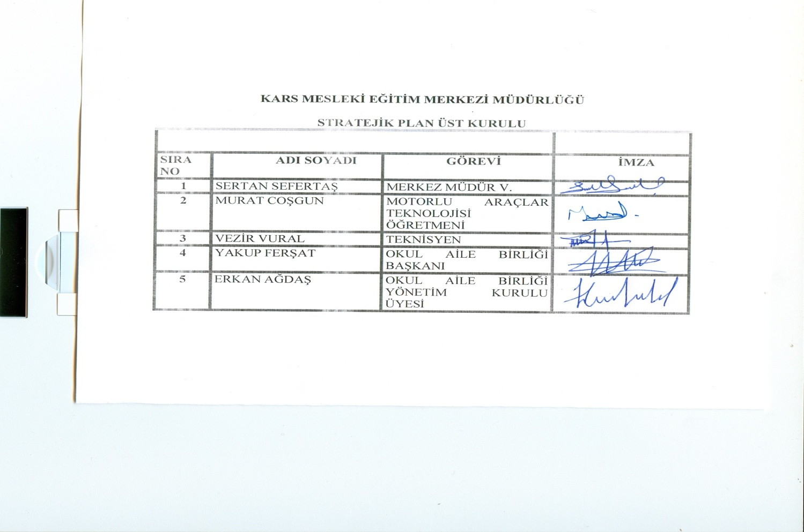

Makamlarınızca da uygun görüldüğü takdirde, 2015-2019 yıllarını kapsayan Kars Mesleki Eğitim Merkezi Müdürlüğü Stratejik Planı’nın uygulamaya konulmasını olurlarınıza arz ederim.

…11.2014

Sertan SEFERTAŞ

Merkez Müdür V.

OLUR

…/…../2014

Gökhan ALTUN

İl Milli Eğitim Müdürü